WORTSCHATZ ZIMMER IN DER WOHNUNG

Ordnen Sie den Bildern die korrekten Wörter aus dem Kasten zu.
das Arbeitszimmer das Bad/Badezimmer das Gästezimmer der Flur der Keller das Kinderzimmer die Küche das Schlafzimmer das Wohnzimmer
a) 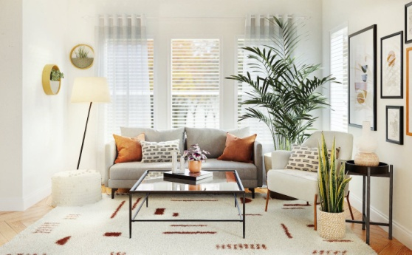 b) 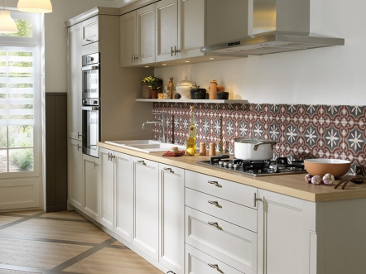 c) 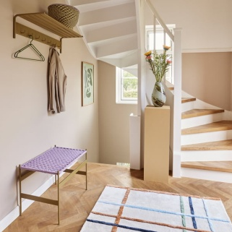 _______________________________ _______________________ __________________________

d)  e) 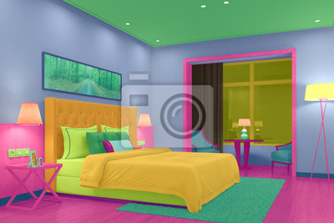
_____________________________ _____________________________________

f) 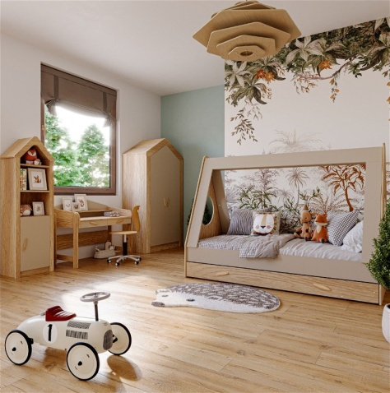 g) 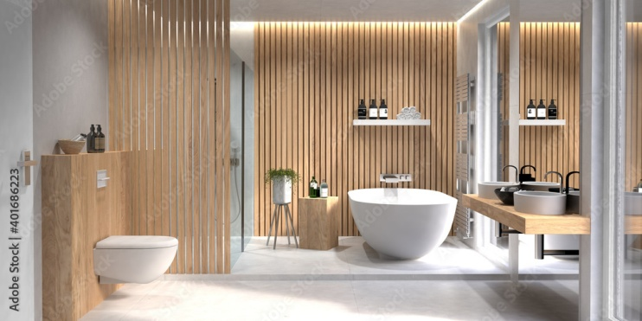
____________________________ _____________________________________
h) 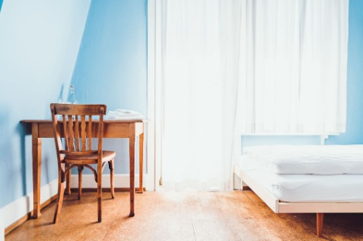 i) 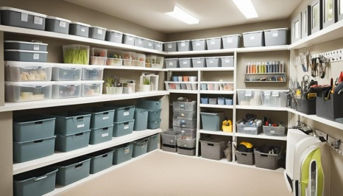 _____________________________ _____________________________________
Elke Vaih Unterrichtsmaterialien A1

